Informe Digital del Reto de Computación Forense: «Descifrando el Caos Digital»

Samuel Corrales Salazar
Ingeniería de Sistemas, Universidad EIA
Semillero de Ciberdefensa
Dennis Patrick Juilland Prada
Mayo 3, 2025

Resumen Ejecutivo

Breve Descripción del Incidente
El reto de computación forense «Descifrando el Caos Digital» presenta una situación en la que una organización se vio afectada por un ataque cibernético, en el que se alcanzan a percibir fenómenos como la suplantación de ARP y el DNS Spoofing, que juntos le permiten al atacante suplantar la página oficial de WinRAR y allí alojar un programa maligno (secuestro de datos) que posteriormente fue descargado y ejecutado en una de las estaciones de trabajo de la organización.
El reto, además, contaba con evidencia recolectada relacionada con el ataque, que consistía en un archivo XML con la configuración del cortafuegos de la red de la organización, una captura de los paquetes de tráfico de red en el momento del ataque, una imagen de la memoria RAM capturada durante el ataque y un archivo de texto con un mensaje encriptado. También había dos presentaciones de PowerPoint cada una en formato PDF: una llamada «Gestión de eventos y logs» y la otra estaba relacionada con los ataques de secuestro de datos.
El contenido adicional que no se proporcionó explícitamente a los participantes del reto fue la página web de este, específicamente una pestaña que ocultaba la llave necesaria para desencriptar el mensaje oculto del archivo de texto previamente proporcionado como evidencia.

Objetivos del Análisis
El propósito de este análisis es evaluar los impactos del ataque, comprender su flujo y explicar los fenómenos que lo componen. Entre los objetivos que persigue la resolución en cuestión, se pueden enumerar los siguientes:
- Reconstruir el ataque y comprender su flujo
- Establecer una relación lógica entre los datos de red, la memoria y los archivos para identificar el método de cifrado del archivo de texto y desencriptarlo
- Extraer todos los indicadores de compromiso (IoCs)
- Identificar el programa malicioso utilizado en el ataque y generar la bandera del reto a partir de su huella digital SHA-256
- Desarrollar informe siguiendo el estándar NIST SP 800-61

Principales Hallazgos
En la página web del evento se encontró una pestaña extraña («Mr. Robot») donde había una imagen peculiar. Al usar las herramientas de desarrollador del navegador web e indagar un poco más, se pudo encontrar la bandera: «CTF{paramoCTFcolombiaestamuycercanotelopierdas!!!}», que sería la llave del mensaje encriptado.
En la captura del tráfico de red se identificó el uso duplicado de una dirección IP, lo que demuestra que el atacante estaba manipulando las tablas del protocolo de resolución de direcciones (ARP). También se identificó un comportamiento anómalo que demuestra el envenenamiento del sistema de nombres de dominio, específicamente la resolución de una petición DNS que provenía de una dirección IP privada clase C (192.168.182.2), lo que sugiere que el atacante controla el sistema de nombres de dominio de la víctima. También se halló un paquete que contenía un comentario donde se sugería cuál era el algoritmo de encriptación utilizado en el archivo de texto, el mensaje leía: «Fernet no es solo un licor… es el secreto o libreria que cifra tu verdad.»
En el archivo de configuración del cortafuegos se encontró una gran porción de texto que parecía estar codificada en base64. Al decodificarla, el mensaje decía lo siguiente: «En el corazón de la criptografía se esconde un enigma sellado en 32 bytes, un guardián místico que protege secretos mediante un cifrado simétrico. Este enigma fusiona la fuerza de AES en modo CBC, el enmascaramiento de mensajes con PKCS7 y la implacable verificación de integridad con HMAC-SHA256. Solo quienes posean la llave secreta podrán desvelar el mensaje oculto detrás de este sello inquebrantable. ¿Te animas a investigar y descubrir el misterio que reside en este enigmático protector - MR ROBOT lo solucionaria?». Este mensaje provee detalles sobre la encriptación que usa el archivo de texto.
En la imagen de la memoria RAM, tras utilizar la herramienta Volatility 3, se logró identificar el proceso malicioso (PID: 7724). Luego de extraer su imagen y calcular su huella digital con el algoritmo SHA-256, se llegó a la conclusión, mediante la herramienta VirusTotal, de que dicho proceso era en realidad el programa malicioso.

Conclusiones y Recomendaciones
Se ha identificado que la infraestructura de red de la organización es vulnerable a ataques de suplantación ARP y envenenamiento de DNS. Estas vulnerabilidades pueden ser aprovechadas por un atacante para interceptar, modificar o redirigir el tráfico de red, comprometiendo así la confidencialidad y la integridad de la información corporativa.
Al enfrentar retos de ciberseguridad, como «Descifrando el Caos Digital», es fundamental buscar información en la mayor cantidad de lugares posibles y aprovechar al máximo la evidencia disponible. Esto se ejemplifica claramente en la página web del evento, donde se encontraba la llave del mensaje cifrado, o el archivo de configuración del cortafuegos, donde estaba el mensaje codificado en base64.
Es fundamental capacitar a todos los miembros de la organización para que adopten precauciones extremas con contenidos obtenidos de internet, y para que sean capaces de identificar sitios web sospechosos y se abstengan de descargar archivos provenientes de estos. Aunque esto es solo una medida de mitigación y no de neutralización de riesgos, ya que los empleados son generalmente el eslabón más débil de la cadena de la seguridad de una organización.
Se recomienda a la organización que robustezca su monitoreo del tráfico de red para una temprana identificación y neutralización de cualquier tipo de ataque de suplantación del protocolo de resolución de direcciones (ARP) o el envenenamiento del protocolo de nombres de dominio (DNS). Asimismo, es de vital importancia implementar sistemas de análisis que tengan la capacidad de detectar anomalías y comportamientos sospechosos en tiempo real.

Introducción

Descripción del Entorno Afectado
La estación de trabajo víctima del ataque en cuestión usaba una versión virtualizada de 64 bits del sistema operativo Windows 10, conectada a una red por medio de NAT. Además, la red contaba con un cortafuegos cuya mala configuración les permitió a los atacantes llevar a cabo los ataques de envenenamiento de DNS y ARP.
Como fue mencionado anteriormente, luego de realizar una inspección de la captura de red, se descubrió un comportamiento sospechoso por parte de una dirección IP (192.168.183.2) dentro de la red de la organización, específicamente, el uso duplicado de direcciones MAC, lo que confirma su identidad como la del atacante, así como confirmar el ataque de suplantación de ARP.

Tipo de Ataque Identificado
En este caso, el atacante llevo a cabo un secuestro de datos, que en última instancia fue posibilitado por los ataques anteriormente mencionados (suplantación de ARP y envenenamiento de DNS). Cronológicamente, primero el atacante modificó las tablas del protocolo ARP de la red para hacerse pasar por el enrutador (192.168.183.130), esto con la intención de tener el control sobre todo el tráfico de la red. Acto seguido, el atacante procedió a envenenar el protocolo de nombres de dominio (DNS), particularmente con el objetivo de redirigir a la víctima a una versión falsa de la página web de WinRAR, donde estaba alojado el programa malicioso. Por último, la víctima ingresó a la pagina web de WinRAR, donde de manera incauta, descargó y ejecutó el programa malicioso que hacía pasarse por el instalador de WinRAR en Windows 10, ocasionando que todos los datos de su estación de trabajo fueran secuestrados (encriptados).

Alcance del Análisis
El análisis será tan profundo como permitan las evidencias suministradas. Tener a mano una captura de red del tráfico y una imagen de la memoria RAM tomadas en el momento del ataque posibilita la identificación y explicación del origen de los ataques de suplantación de ARP y envenenamiento de DNS. A su vez, la información adicional, como el archivo de configuración del cortafuegos, aclara la situación y permite entender por qué la organización fue vulnerable durante la ejecución del ataque.
Toda la evidencia fue recopilada desde la máquina víctima, por lo que el análisis se centrará únicamente en la estación de trabajo de la víctima y no en la red de la organización en su totalidad, eso requeriría de insumos adicionales y un estudio más exhaustivo por parte del equipo de ciberseguridad.

Metodología

Procedimientos Utilizados (Según el NIST SP 800-61)
Teniendo en cuenta las cuatro etapas para el manejo de incidentes definido por el estándar NIST SP 800-61, este análisis se enfoca más en la segunda y cuarta etapa de la gestión de incidentes. Debido a que a los participantes del reto no estuvieron en el momento ataque, están limitados al análisis del incidente por medio de las evidencias recolectadas, así como a la formulación de recomendaciones y pasos a seguir para que la organización no vuelva a ser víctima de ataques de secuestro de datos en el futuro.
Por ende, el primer paso en la etapa de análisis definida en el NIST SP 800-61 es hacer una revisión exhaustiva de la evidencia que se le proporcionó a los participantes, en primer lugar, la captura de red del tráfico de red de Wireshark.
Al revisar una captura de red, es de vital importancia saber qué se quiere encontrar en ella, ya que la cantidad de paquetes que dichas capturas contienen es bastante grande, por ende, utilizando las herramientas de Wireshark, el primer paso es filtrar por protocolos de red específicos, que permitan al analista de ciberseguridad encontrar comportamientos extraños. En este caso, lo primero que se nos podría ocurrir, al tratarse de un reto de ciberseguridad, es ver si alguno de los paquetes contiene un comentario que contenga una pista útil para el reto, y en efecto, al filtrar por paquetes que contengan comentarios, encontramos un único paquete, cuyo comentario dice lo siguiente: «Fernet no es solo un licor… es el secreto o libreria que cifra tu verdad». Este mensaje nos da una pista acerca del algoritmo utilizado para encriptar el mensaje del archivo de texto.
Al seguir analizando la captura de red, luego de descubrir el comentario con el mensaje oculto, el siguiente paso es filtrar por protocolos específicos, en este caso, el filtrado se hizo con el protocolo de resolución de direcciones (ARP), y en este caso, podemos ver que Wireshark arroja un mensaje del uso duplicado de una dirección MAC, específicamente la dirección IP 192.168.183.2 que estaba usando la dirección MAC 00:0c:29:2f:9a:05, la cual también estaba siendo utilizada por la dirección 192.168.183.130. Debido a que generalmente cuando ocurre un ataque de suplantación de ARP se trata de suplantar la identidad del enrutador, podemos suponer que la dirección IP que está sufriendo la suplantación pertenece al enrutador.
Luego de revisar la captura de red, podemos pasar a la revisión del archivo de configuración del corta fuegos, para buscar más pistas acerca del mensaje encriptado, y complementar la pista descubierta anteriormente. Al revisar el archivo XML, llegando al final, se puede apreciar una porción grande de texto, la cual está justo después de un símbolo de pipe «|», y además parece estar codificada en base64, lo cual es extraño. Luego de decodificar la gran porción de texto podemos leer el siguiente mensaje: «En el corazón de la criptografía se esconde un enigma sellado en 32 bytes, un guardián místico que protege secretos mediante un cifrado simétrico. Este enigma fusiona la fuerza de AES en modo CBC, el enmascaramiento de mensajes con PKCS7 y la implacable verificación de integridad con HMAC-SHA256. Solo quienes posean la llave secreta podrán desvelar el mensaje oculto detrás de este sello inquebrantable. ¿Te animas a investigar y descubrir el misterio que reside en este enigmático protector - MR ROBOT lo solucionaria?». Con este mensaje, y la pista anterior sobre Fernet, se tienen los insumos necesarios para tratar de desencriptar el mensaje del archivo de texto.
Antes de la desencriptación del archivo, primero hay que encontrar la llave de este. Al investigar la página web del evento, podemos encontrar en la parte superior una barra con hipervínculos a varios sitios de interés, entre ellos, un hipervínculo tiene el texto «Mr. Robot». La página a la cual este hipervínculo redirige al visitante contiene una imagen de la máscara utilizada por los personajes de la serie de televisión. En la parte inferior de la imagen, hay un signo de interrogación que al pasar el ratón por encima muestra el mensaje: «sigue buscando…». Al usar las herramientas de desarrollador del navegador web, e indagar un poco más, se puede encontrar un componente oculto de división que tiene un atributo llamado «data-flag» el cual contiene una bandera: «CTF{paramoCTFcolombiaestamuycercanotelopierdas!!!}».
Luego de encontrada esta bandera, se puede hacer la suposición que es también la llave del archivo encriptado, teniendo todas las pistas reunidas, se puede hacer la desencriptación del archivo, que luego de usar la bandera como llave, Fernet como el algoritmo de encriptación, y todas las demás pistas reunidas, el mensaje desencriptado es: «Logras encontrar la llave pero aun falta algo muy importante para que obtengas la certificacion.

Extrae el proceso malicioso que se encuentra en la imagen de memoeria ram una vez estraido cargalo en virus total».
Con esto, ahora se sabe que esta parte del reto esta completa, se puede pasar a la identificación del proceso malicioso. Abriendo la imagen de la memoria RAM con Volatility, al usar el plugin para volcar los procesos, el proceso con el PID que más se repite es el 7724. Teniendo como base que el proceso 7724 es el que más se repite, al extraer su imagen y calcularle su hash con el algoritmo sha256 y e introducirlo en VirusTotal, se puede confirmar que en realidad es un programa malicioso.

Herramientas y Técnicas Empleadas
- Wireshark fue la herramienta utilizada para analizar la captura de paquetes de red
- Python fue el lenguaje de programación utilizado para construir el programa que desencriptó el mensaje del archivo
- Volatility3 fue la herramienta utilizada para analizar la imagen de memoria RAM y extraer la imagen del proceso malicioso para el posterior cálculo de su hash con sha256
- Firefox para analizar la página web del evento y extraer la primera bandera del reto
- VirusTotal para verificar que el proceso malicioso fuera en verdad un programa malicioso

Justificación de los Métodos Utilizados
El uso de Wireshark permite al analista de ciberseguridad inspeccionar a fondo las capturas de red, y encontrar información valiosa al usar sus capacidades de filtrado y búsqueda. Otras herramientas como TCPDump pudieron ser utilizadas, pero se prefirió WireShark por ser el estándar de la industria y por su interfaz intuitiva.
Volatility3 contiene una gran cantidad de plugins útiles que al ser aprovechados en un contexto del reto, permiten comprender al máximo el papel que jugaban todos los procesos al momento de ser capturada la imagen de memoria RAM, además de que permite extraer una imagen del proceso malicioso para verificar su estado de programa malicioso.
En cuanto a las demás herramientas y métodos usados, Python es un lenguaje sencillo y práctico de usar, que permite la construcción de programas útiles, como lo es el de desencriptar un mensaje cifrado. Python fue la opción para desencriptar el archivo usando el algoritmo Fernet, ya que otras herramientas que funcionan desde el navegador no son tan completas y flexibles como este lenguaje de programación.

Recopilación de Evidencia
Como se ha mencionado repetidamente a lo largo de este análisis, se entregó cierta evidencia a los participantes del reto. A continuación, se describen brevemente cada una de ellas:
- Reglas del cortafuegos: este archivo en formato XML contiene las reglas que rigen las conexiones de la red de la organización. Mediante la autorización de ciertos protocolos o la admisión o prohibición de ciertas direcciones IP, el cortafuegos puede ser una herramienta bastante útil para regular las conexiones dentro de la red. Dentro de este archivo se encontró un mensaje codificado en base64 cuyo mensaje proporcionó más pistas sobre el mensaje encriptado.
- Captura de red: la captura de red suministrada contenía todos los paquetes que se encontraban fluyendo a través de la red, así como sus protocolos específicos. En este archivo se logró encontrar un paquete con un comentario que delataba el algoritmo de encriptación usado por el mensaje cifrado. También, este archivo contenía información que indicaba el uso de un ataque de suplantación de ARP.
- Archivo cifrado: este archivo de texto cifrado era parte fundamental del reto, y solamente se pudo descifrar luego de recopilar las pistas anteriormente mencionadas. El archivo invitaba al participante a seguir con la identificación del proceso malicioso en la imagen de memoria RAM.
- Imagen de memoria RAM: esta imagen de la memoria RAM de la estación de trabajo víctima contenía todos los procesos que se estaban ejecutando en el momento del ataque. Luego de identificar un posible proceso malicioso (PID: 7724), se extrajo la imagen de su ejecutable y posteriormente fue verificada en VirusTotal, donde se conoció que era en verdad un programa malicioso (secuestro de datos).

Análisis y Resultados
Al inspeccionar más a fondo el proceso y leer los comentarios de su publicación en VirusTotal, este programa malicioso puede ser catalogado como un posible programa de secuestro de datos (ransomware) y posee las siguientes características, como están definidas en MITRE ATT&CK:
- Inyección de procesos: se puede inyectar código en los procesos para evadir las defensas basadas en procesos, así como para posiblemente elevar privilegios. La inyección de procesos es un método para ejecutar código arbitrario en el espacio de direcciones de un proceso activo independiente.
- Datos encriptados para el impacto: se pueden cifrar datos en sistemas objetivo o en un gran número de sistemas de una red para interrumpir la disponibilidad de los recursos del sistema y de la red.

Extracción de IoCs
- Dirección IP maliciosa: 192.168.138.2
- PID del proceso malicioso: 7724
- Nombre del proceso malicioso: msedge.exe
- Hash sha256 del proceso malicioso: cf64f38feb1e70e8fbf5a03206550c29cf6ae8aa5e06ca54ed3737d986af1c28
- Primera bandera (extraída de la página web): CTF{paramoCTFcolombiaestamuycercanotelopierdas!!!}

Conclusiones

Resumen de Hallazgos Clave
Como ya ha sido repetido en numerosas ocasiones, los principales hallazgos del análisis fueron la bandera en la página web del evento que sirvió como la llave del mensaje encriptado, el paquete con el comentario que delataba el algoritmo de encriptación del mensaje, la porción de texto codificada en base64 que proporcionaba pistas adicionales acerca del cifrado del mensaje y el ID del proceso malicioso que afectó a la estación de trabajo de la organización (7724).

Impacto del ataque
La ejecución de este programa de secuestro de datos tuvo consecuencias notables para la organización, en primer lugar, la pérdida de la confidencialidad de toda la información que se encontraba dentro de la estación de trabajo afectada. Asimismo, al tratarse de un ataque de secuestro de datos, y al examinar los comentarios que otros usuarios dejaron en su publicación de VirusTotal, es posible que el programa establezca comunicación con servidores de C&C, algo que puede significar la filtración de información importante en internet y su distribución a actores malignos.
Por último, obviamente se afectó la disponibilidad de los datos de la estación de trabajo. Al estar encriptados el usuario no puede acceder a ellos a menos de que pague la cantidad de dinero que los atacantes soliciten, o que se siga un procedimiento controlado para tratar de recuperar la información pérdida.

Probabilidad de Compromiso Adicional
Como fue mencionado anteriormente, una posibilidad de compromiso adicional es que los actores maliciosos que estén en posesión de la información sin encriptar de la organización, la vendan en foros de otros actores maliciosos, y así se comprometa la seguridad y reputación de la empresa y sus empleados, así como robar la atención de otros actores maliciosos para tratar de atacar la organización, ya que esta cuenta con fallas de seguridad.

Recomendaciones

Medidas Correctivas y Preventivas
Implementar un SOC que monitoree la actividad de la red y la organización en tiempo real y neutralice actores y comportamientos que se alineen con componentes anómalos.
Restaurar la información comprometida de la estación de trabajo, sin recurrir a la medida de pagar la fianza de los datos, ya que en numerosas ocasiones los actores maliciosos se abstienen de entregar la información completa, o de entregarla por completo.

Actualización de las Políticas de Seguridad
Es imperativo aplicar una política de capacitación continua y prevención a los empleados y miembros de la organización para evitar que caigan en la ejecución de programas malignos y evitar así la pérdida y compromiso de datos importantes. También es pertinente implementar una política de seguridad que se enfoque en construir e incorporar un SOC con sus respectivos profesionales y agentes, que actúen de manera inmediata y precisa cuando se detecte un comportamiento anómalo dentro de la organización.

Anexos
Anexo 1: captura de pantalla de Wireshark con los paquetes, específicamente el 671 que contiene un comentario con la pista acerca del algoritmo
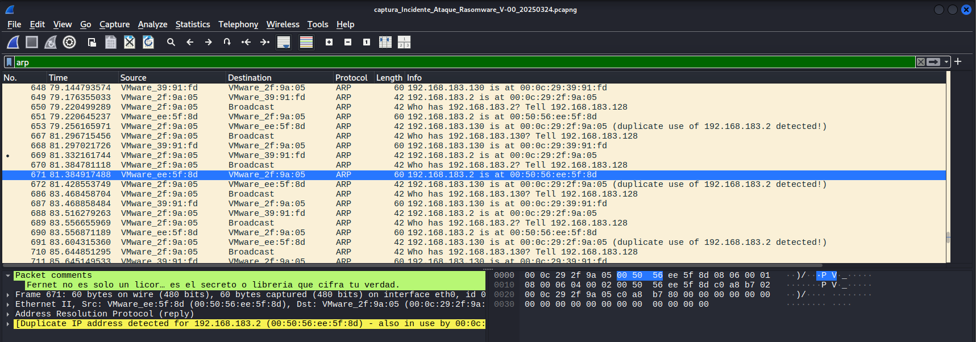
Anexo 2: captura de pantalla con los procesos encontrados por Volatility
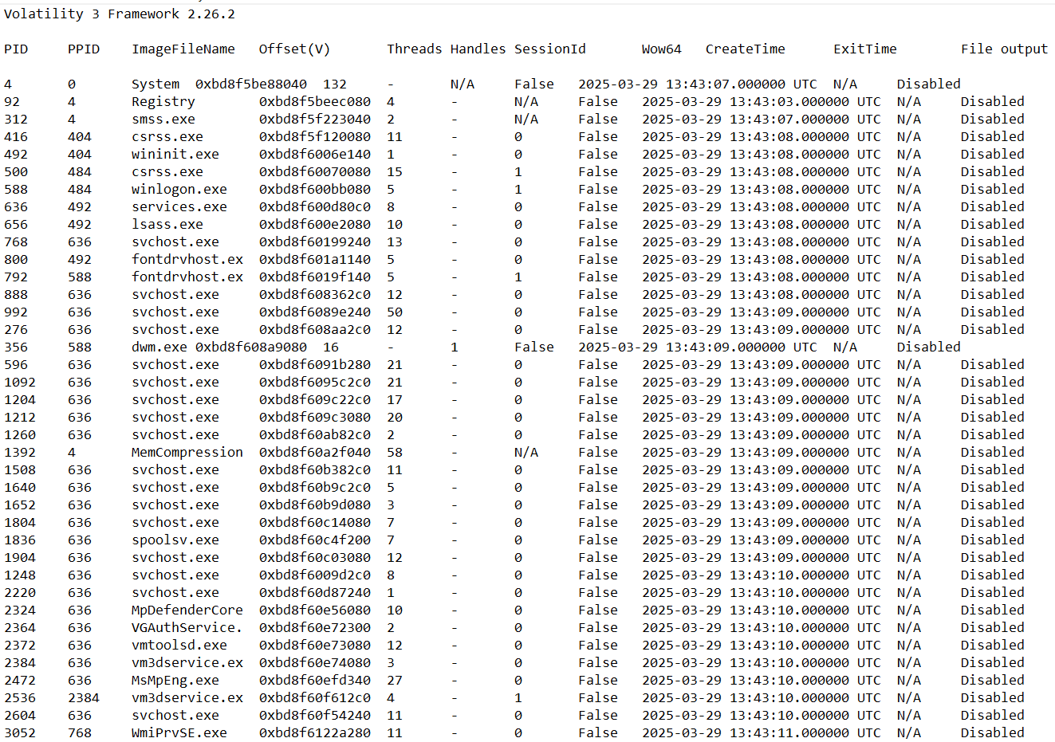
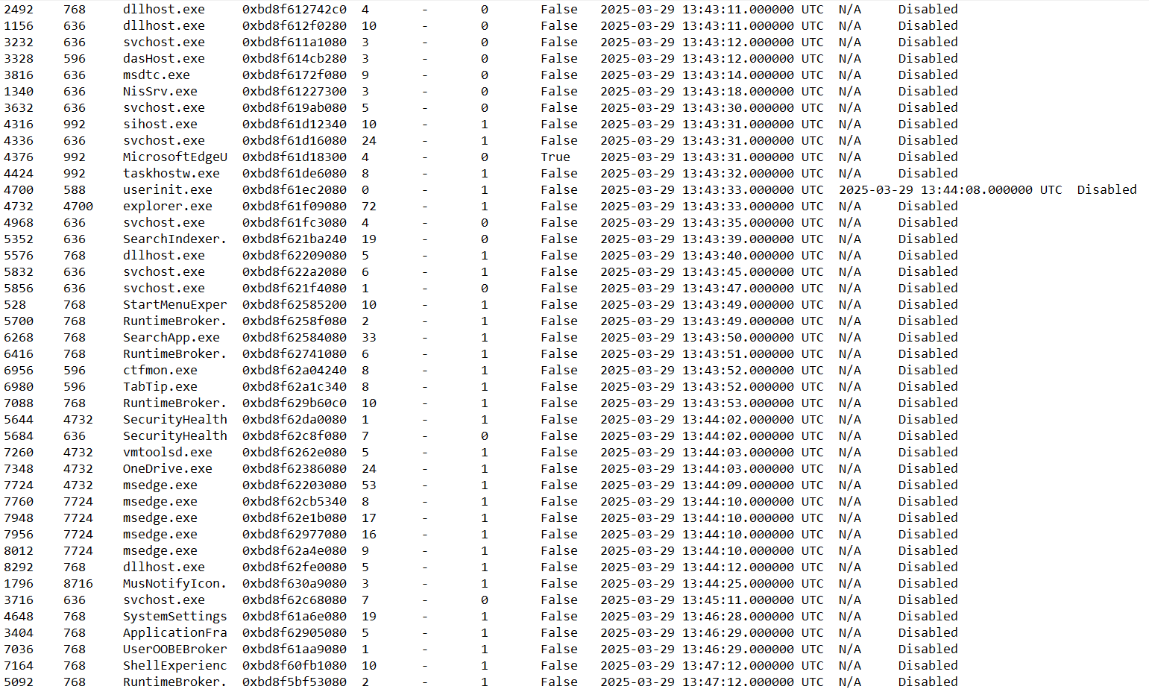
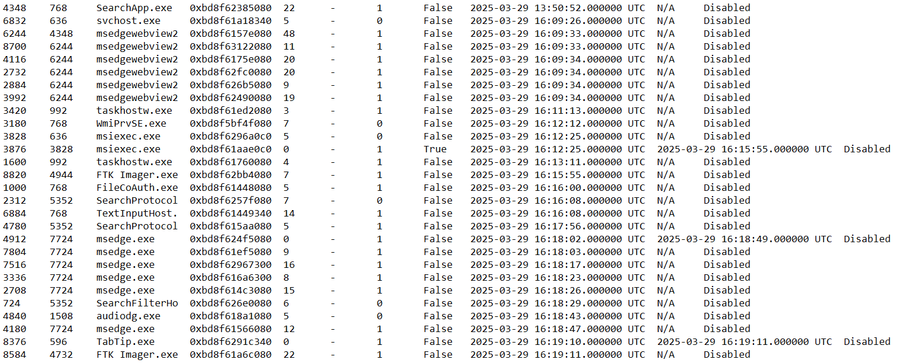
Anexo 3: captura de pantalla de VirusTotal
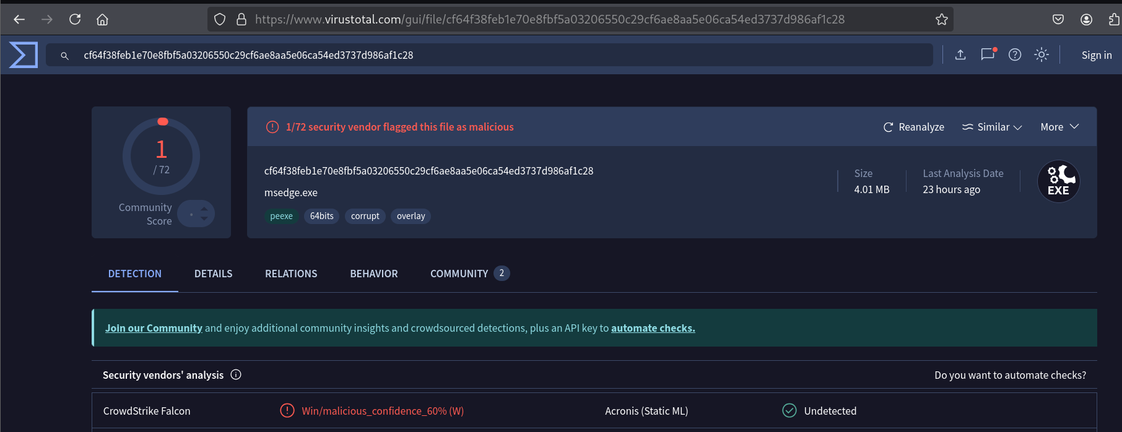
Anexo 4: código utilizado para desencriptar el archivo
from cryptography.fernet import Fernet
import base64
import hashlib

# El mensaje encriptado
token = "gAAAAABn6B1jMvt6DQ6TPrkkCHwsyLKIzV-_ZzGYUOQk88AXrEPL19kE05DBtiOJ7eRcO9LyapiCm0LEDbiF2JI7TiNl5QDan6LbgH7q4QlZwUc50O1PWPhfrroVk3UaZyiqbZL4vUXX_oTlbU8YO-m6ZAu1hIoRY6ynKcAAKKp9YdwELfiSxWJiXbYccfyjI92D4CdZML9o-9UlXKEaHiLZ4qTDiKJFn16Tt9kgifDccCP8K7HQPVFxmRWF9o4_n2-ACRigJEEMeISNe5dLmR4K14p7F2QYyRrM6nW2QqgwziSGfQtA6ZYcQwR7NBS9aUZUc4FReUzZJxKdX2qG_rQDvE7P2GSivMPJhaC5Uy_aO7zYwvrAJYM="

# La clave en texto plano
key_text = "CTF{paramoCTFcolombiaestamuycercanotelopierdas!!!}"

# Método 1: Usar SHA-256 hash de la clave como clave de Fernet
def try_method_1():
key_bytes = hashlib.sha256(key_text.encode()).digest()
key_base64 = base64.urlsafe_b64encode(key_bytes)
cipher = Fernet(key_base64)
try:
decrypted = cipher.decrypt(token.encode())
print("[+] Método 1 exitoso! Mensaje descifrado:", decrypted.decode())
return True
except Exception as e:
print("[-] Método 1 falló:", str(e))
return False

# Método 2: Usar los primeros 32 bytes de la clave directamente
def try_method_2():
key_bytes = key_text.encode('utf-8')
key_bytes_32 = key_bytes[:32].ljust(32, b'\0')
key_base64 = base64.urlsafe_b64encode(key_bytes_32)
cipher = Fernet(key_base64)
try:
decrypted = cipher.decrypt(token.encode())
print("[+] Método 2 exitoso! Mensaje descifrado:", decrypted.decode())
return True
except Exception as e:
print("[-] Método 2 falló:", str(e))
return False

# Método 3: Usar un substring de la clave (a veces se extrae una parte específica)
def try_method_3():
# Extraer solo lo que está dentro de las llaves
inner_key = key_text.split("{")[1].split("}")[0]
key_bytes = inner_key.encode('utf-8')
key_bytes_32 = key_bytes[:32].ljust(32, b'\0')
key_base64 = base64.urlsafe_b64encode(key_bytes_32)
cipher = Fernet(key_base64)
try:
decrypted = cipher.decrypt(token.encode())
print("[+] Método 3 exitoso! Mensaje descifrado:", decrypted.decode())
return True
except Exception as e:
print("[-] Método 3 falló:", str(e))
return False

# Método 4: Usar toda la clave sin CTF{}
def try_method_4():
# Extraer sin el prefijo "CTF{"
inner_key = key_text[4:].rstrip("}")
key_bytes = hashlib.sha256(inner_key.encode()).digest()
key_base64 = base64.urlsafe_b64encode(key_bytes)
cipher = Fernet(key_base64)
try:
decrypted = cipher.decrypt(token.encode())
print("[+] Método 4 exitoso! Mensaje descifrado:", decrypted.decode())
return True
except Exception as e:
print("[-] Método 4 falló:", str(e))
return False

# Ejecutar todos los métodos
print("Intentando diferentes métodos para generar la clave Fernet...")
if not try_method_1():
if not try_method_2():
if not try_method_3():
try_method_4()
Anexo 5: bandera final del reto
CTF{msedge.exe&cf64f38feb1e70e8fbf5a03206550c29cf6ae8aa5e06ca54ed3737d986af1c28&CTF{paramoCTFcolombiaestamuycercanotelopierdas!!!}}

